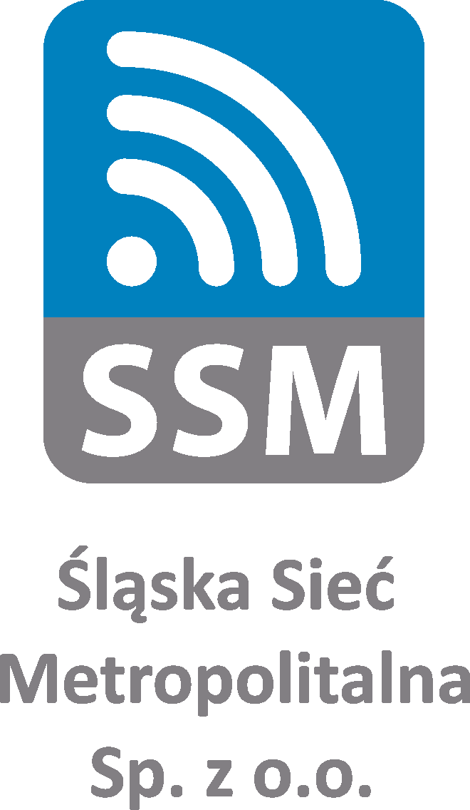
Administrator ds. systemów informatycznych
(Administrator systemów Linux / SYSOPS)
Miejsce pracy: Gliwice

Do głównych zadań osoby zatrudnionej na stanowisku należeć będzie:
- administrowanie serwerami i aplikacjami,
- tworzenie i automatyzacja procesów przy użyciu skryptów lub dostępnych narzędzi,
- współpraca z innymi zespołami przy wdrażaniu nowych rozwiązań i projektów,
- dokumentowanie oraz współdzielenie wiedzy w zespole,
- dbałość o ciągłość pracy systemów IT administrowanych przez firmę,
- diagnozowanie oraz rozwiązywanie problemów związanych z awariami urządzeń i systemów informatycznych,
- opieka nad systemami informatycznymi klientów.

Nasze wymagania to:
- bardzo dobra znajomość i doświadczenie z systemami operacyjnymi Linux (mile widziane certyfikaty),
- minimum dwa lata doświadczenia zawodowego w udzielaniu wsparcia na poziomie 2 i/lub 3 linii w środowisku opartym o system Linux,
- bardzo dobra znajomość i doświadczenie związane z kontenerami (docker),
- doświadczenia w konfiguracji serwerów http (apache, nginx), load balancer (haproxy), serwerów pocztowych (postfix),
- umiejętność automatyzacji zadań wykorzystując dostępne narzędzia i języki (np.: bash, python, perl, ansible, puppet i chef),
- praktyczne doświadczenie związane z implementacją, konfiguracją i utrzymaniem środowiska opartego
o rozbudowane systemy Linuxowe,
- samodzielność w podejmowanych działaniach jak również umiejętność współpracy z zespołem,
- zaangażowanie oraz sumienność w realizacji powierzonych zadań,
- prawo jazdy kat. B,
- znajomość języka angielskiego w stopniu pozwalającym na czytanie dokumentacji,
- umiejętności analityczne, skrupulatność.

Dodatkowym atutem będzie:
- umiejętność wykorzystania narzędzi takich jak: git, jenkins, svn ,
- znajomość technologii i praktyk monitorowania infrastruktury,
- wiedza w zakresie zagadnień dotyczących sieci,
- znajomość infrastruktury sprzętowej stosowanej w Data Center (serwery, macierze) ,
- wiedza w zakresie systemów Windows, w tym Windows Server, Active Directory,
- znajomość systemów wirtualizacyjnych oraz systemów backupowych.

Oferujemy:
- stabilne warunki zatrudnienia w ramach umowy o pracę,
- wynagrodzenie adekwatne do posiadanych kompetencji,
- ubezpieczenie grupowe na życie,
- możliwość rozwijania swoich kompetencji i kwalifikacji zawodowych,
- ciekawą, ambitną, pełną wyzwań pracę w firmie o stabilnej pozycji.

Jeśli jesteś zainteresowany/na naszą ofertą prześlij nam list motywacyjny, swoje CV wraz z oświadczeniem zawierającym zgodę na przetwarzanie danych osobowych dla potrzeb niezbędnych do realizacji procesu rekrutacji na adres: rekrutacje@ssm.silesia.pl w temacie „Kandydat na stanowisko Administratora ds. systemów informatycznych” lub składając osobiście w sekretariacie Śląskiej Sieci Metropolitalnej Sp. z o.o.
przy ul. Bojkowskiej 37P w Gliwicach.

Zastrzegamy sobie prawo odpowiedzi jedynie na wybrane oferty pracy.

Inne informacje:
Nadesłanych ofert nie odsyłamy, a nieodebrane po sześciu miesiącach od dnia naboru podlegają zniszczeniu.

Zarząd
Śląskiej Sieci Metropolitalnej
Sp. z o.o.

